综合能耗节能率计算书
公共建筑
翳然林水-基于绿色低碳目标下游客中心设计
设计编号：100



工程地点 | ： | 河北秦皇岛海港区西港花园
建设单位 | ： | 燕京理工学院
设计单位 | ： | 燕京理工学院
设计人 | ：
校对人 | ：
审定人 | ：
报告日期 | : | 2024年10月14日

采用软件 | : 能耗计算BESI2025 | 
软件版本 | : 20240909
正版授权码 | : N7b241af75d3695d0
研发单位 | : 北京绿建软件股份有限公司

目 录
1 建筑概况 4
2 计算依据 4
3 计算要求 4
3.1 计算目标 4
3.2 计算方法 5
4 软件介绍 5
5 气象数据 5
5.1 气象地点 5
5.2 逐日干球温度表 5
5.3 逐月辐照量表 6
5.4 峰值工况 6
6 围护结构 6
6.1 工程材料 6
6.2 围护结构作法简要说明 7
7 围护结构概况 7
8 设计建筑 8
8.1 房间类型 8
8.2 系统类型 8
8.3 制冷系统 8
8.4 供暖系统 9
8.5 空调风机 9
8.6 照明 9
8.7 负荷分项统计 9
8.8 逐月负荷表 10
8.9 逐月电耗 11
9 参照建筑 12
9.1 房间类型 12
9.2 系统类型 12
9.3 制冷系统 12
9.4 供暖系统 12
9.5 照明 12
9.6 负荷分项统计 12
9.7 逐月负荷表 13
9.8 逐月电耗 14
10 计算结果 14
11 绿色建筑性能评估得分 15
12 附录 17
12.1 工作日/节假日人员逐时在室率(%) 17
12.2 工作日/节假日照明开关时间表(%) 17
12.3 工作日/节假日设备逐时使用率(%) 18
12.4 工作日/节假日空调系统运行时间表(1:开,0:关) 18
12.5 工作日/节假日新风运行时间表(%) 18

建筑概况
工程名称 | 翳然林水-基于绿色低碳目标下游客中心设计
工程地点 | 河北秦皇岛
地理位置 | 北纬三十九度 | 东经一百一十八度
建筑面积(m²) | 地上1104 地下0
建筑层数 | 地上1 地下0
建筑高度（m） | 地上4500 地下0.0
建筑体积(m³) | 4968
建筑外表面积(m²)
北向角度 | 89
结构类型 | 混合结构
外墙太阳辐射吸收系数 | 0.75
屋顶太阳辐射吸收系数 | 0.75
控温期 | 全年控温

计算依据
1. 《绿色建筑评价标准》GB/T 50378-2019（2024年版）
2. 《民用建筑绿色性能计算标准》(JGJ/T 449-2018)
3. 《建筑节能与可再生能源利用通用规范》GB55015-2021
4. 《公共建筑节能设计标准》GB50189-2015
5. 《民用建筑热工设计规范》GB50176-2016
6. 《建筑幕墙、门窗通用技术条件》GB/T31433-2015

计算要求

计算目标
《绿色建筑评价标准》GB/T 50378-2019（2024年版） 第7.2.8条：采取措施降低建筑能耗，评价总分值10分。建筑设计能耗相比现行强制性工程建设规范《建筑节能与可再生能源利用通用规范》GB 55015降低5%，得6分；降低10%，得8分；降低15%，得10分。

计算方法
建立参照建筑，参照建筑的热工参数、采暖空调照明形式及设备满足现行国家节能标准要求。
根据现行行业标准《民用建筑绿色性能计算标准》JGJ/T449的相关规定，分别计算设计建筑及参照建筑的供暖空调和照明系统能耗，计算其节能率并进行得分判定。
即：建筑综合节能率 （7.2.8条）＝ （参照建筑全年采暖空调照明耗电量 － 设计建筑全年采暖空调照明耗电量） / 参照建筑全年采暖空调照明耗电量 × 100%

软件介绍
本报告内容由能耗计算BESI2025计算并输出，能耗计算BESI以CAD为平台，内置DOE2内核，可与建筑节能模型无缝对接，精准快速得到动态理想负荷，完美支持从《建筑能效标识技术标准》到《绿色建筑评价标准》要求的节能率，以及建筑全能耗的计算；软件充分考虑工程实际需求，从冷热源、输配水泵到末端风机，覆盖了常见暖通设备的能耗计算；并支持灵活的采暖供冷期、系统划分、运行策略设置等功能以及强大的结果数据分析。

气象数据

气象地点
河北-秦皇岛 《中国建筑热环境分析专用气象数据集》

逐日干球温度表
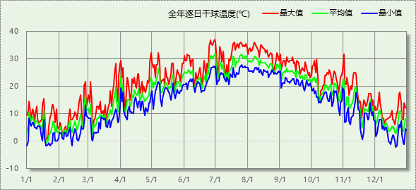

逐月辐照量表
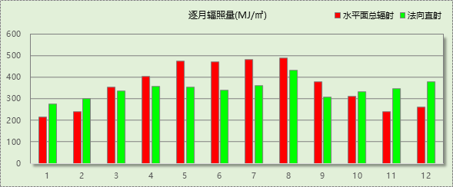

峰值工况
气象数据 | 时刻 | 干球温度(℃) | 湿球温度(℃) | 含湿量(g/kg) | 焓值(kj/kg)
最热 | 06月29日15时 | 37.2 | 27.8 | 20.1 | 89.0
最冷 | 12月20日06时 | -2.2 | -3.9 | 1.9 | 2.5

围护结构

工程材料
材料名称 | 导热系数  λ | 蓄热系数  S | 密度  ρ | 比热容  Cp | 蒸汽渗透  系数u | 数据来源
材料名称 | W/(m.K) | W/(㎡.K) | kg/m³ | J/(kg.K) | g/(m.h.kPa) | 数据来源
水泥砂浆 | 0.930 | 11.370 | 1800.0 | 1050.0 | 0.0210 | 民用建筑热工设计规范 GB50176-2016
石灰砂浆 | 0.810 | 10.070 | 1600.0 | 1050.0 | 0.0443 | 民用建筑热工设计规范 GB50176-2016
钢筋混凝土 | 1.740 | 17.200 | 2500.0 | 920.0 | 0.0158 | 民用建筑热工设计规范 GB50176-2016
碎石、卵石混凝土(ρ=2300) | 1.510 | 15.360 | 2300.0 | 920.0 | 0.0173 | 民用建筑热工设计规范 GB50176-2016
挤塑聚苯板(ρ=25-32) | 0.030 | 0.320 | 28.5 | 1647.0 | 0.0000 | 重庆居住建筑节能设计标准 50-5024-2002
岩棉板(ρ=60-160) | 0.041 | 0.615 | 110.0 | 1220.0 | 0.4880 | 民用建筑热工设计规范 GB50176-2016
加气混凝土、泡沫混凝土(ρ=700) | 0.220 | 3.590 | 700.0 | 1050.0 | 0.0998 | 民用建筑热工设计规范 GB50176-2016
混凝土多孔砖(190六孔砖） | 0.750 | 7.490 | 1450.0 | 709.4 | 0.0000 | 北京居住建筑节能设计标准 DBJ01-602-2004

围护结构作法简要说明
1. 屋顶：挤塑聚苯板20+加气砼80＋钢筋砼120 (K=0.500,D=3.904)：（由上到下）
碎石、卵石混凝土(ρ=2300) 40mm＋挤塑聚苯板(ρ=25-32) 48mm＋水泥砂浆 20mm＋加气混凝土、泡沫混凝土(ρ=700) 80mm＋钢筋混凝土 120mm＋石灰砂浆 20mm
2. 外墙：外-挤塑聚苯板20+钢筋砼200 (K=0.473,D=4.601)：（由外到内）
水泥砂浆 20mm＋岩棉板(ρ=60-160) 40mm＋水泥砂浆 20mm＋加气混凝土、泡沫混凝土(ρ=700) 200mm＋石灰砂浆 20mm
3. 挑空楼板：挤塑聚苯板20+钢筋砼120 (K=1.178,D=2.133)：（由上到下）
水泥砂浆 20mm＋钢筋混凝土 120mm＋水泥砂浆 20mm＋挤塑聚苯板(ρ=25-32) 20mm＋水泥砂浆 20mm
4. 外窗构造：12A钢铝单框双玻窗（平均） (K=2.600)：
传热系数2.600W/㎡.K，窗太阳得热系数0.500

围护结构概况

 |  |  | 设计建筑 |  |  | 参照建筑
天窗屋顶比 |  |  | － |  |  | －
屋顶传热系数K  和热惰性指标 D |  |  | K=0.50  D=3.90 |  |  | K=0.40  D=4.10
外墙传热系数K  和热惰性指标 D |  |  | K=0.52  D=4.60 |  |  | K=0.80  D=4.07
挑空楼板传热系数K  和热惰性指标 D |  |  | K=1.18  D=2.13 |  |  | K=0.70  D=2.36
天窗传热系数K  和太阳得热系数 SHGC |  |  | K=－  SHGC=－ |  |  | K=－  SHGC=－
外窗（包括透明幕墙） | 朝向 | 立面 | 窗墙比 | 传热  系数 | 太阳得热系数 | 窗墙比 | 传热  系数 | 太阳得热系数
外窗（包括透明幕墙） | 南向 | 南-默认立面 | 0.40 | 2.60 | 0.38 | 0.40 | 2.20 | 0.35
外窗（包括透明幕墙） | 北向 | 北-默认立面 | 0.46 | 2.60 | 0.50 | 0.46 | 2.20 | 0.35
外窗（包括透明幕墙） | 东向 | 东-默认立面 | 0.22 | 2.60 | 0.50 | 0.22 | 2.60 | 0.40
外窗（包括透明幕墙） | 西向 | 西-默认立面 | 0.33 | 2.60 | 0.44 | 0.33 | 2.20 | 0.35
室内参数和气象条件设置 |  |  | 按《公共建筑节能设计标准》附录B设置
备注：
1. 传热系数的单位W/(m2.k)，其他参数无量纲.
2. 屋顶和外墙的传热系数K和热情性指标D指平均值.
3. 设计建筑：“—”代表本工程无对应项.

设计建筑

房间类型

房间参数表
房间类型 | 空调  温度℃ | 供暖  温度℃ | 新风量 | 渗透风  换气次数 | 人员密度 | 照明功率  密度 | 电器设备  功率
文创商店 | 26 | 18 | 14(m³/h.人) | 0(次/h) | 2.5(㎡/人) | 8(W/㎡) | 15(W/㎡)
咖啡厅 | 28 | 18 | 20(m³/h.人) | 0(次/h) | 20(㎡/人) | 5(W/㎡) | 15(W/㎡)
影音室 | 26 | 20 | 30(m³/h.人) | 0(次/h) | 8(㎡/人) | 8(W/㎡) | 15(W/㎡)
空房间 | － | － | 0(m³/h.人) | 0(次/h) | 0(人) | 0(W/㎡) | 0(W/㎡)
杂物间 | － | － | 0(次/h) | 0(次/h) | 0(人) | 6(W/㎡) | 15(W/㎡)
走廊 | 26 | 16 | 20(m³/h.人) | 0(次/h) | 50(㎡/人) | 3.5(W/㎡) | 15(W/㎡)

作息时间表
详见附录

系统类型

系统分区
系统编号 | 系统类型 | 面积(㎡) | 包含的房间
自动 | 多联式空调(热泵)机组 | 2774.14 | 所有房间

热回收参数
系统编号 | 热回收 | 供冷 |  | 供暖
系统编号 | 热回收 | 回收效率(%) | 启动温(焓)差 | 回收效率(%) | 启动温(焓)差
自动 | 无 | － | － | － | －

制冷系统

多联机/单元式空调能耗
系统编号 | 制冷SEER | 耗冷量(kWh) | 耗电量(kWh)
自动 | 4.00[全年能源消耗效率(APF)] | 188790 | 47198

供暖系统

多联机/单元式热泵能耗
系统编号 | 制热HSPF | 耗热量(kWh) | 耗电量(kWh)
自动 | 4.00[全年能源消耗效率(APF)] | 107197 | 26799

空调风机

独立新排风
系统编号 | 新风量  (m³/h) | 单位风量耗功率  W/(m³/h) | 风机功率(W) | 运行时长(h) | 新风电耗(kWh)
自动 | 9189 | 0.24 | 2205 | 3000 | 6616
合计 |  |  |  |  | 6616

系统编号 | 排风量  (m³/h) | 排风比 | 单位风量耗功率W/(m³/h) | 风机功率(W) | 运行时长(h) | 排风电耗  (kWh)
自动 | 7351 | 0.8 | 0.24 | 1764 | 3000 | 5293
合计 |  |  |  |  |  | 5293

照明
房间类型 | 单位面积电耗  (kWh/㎡) | 房间数量 | 房间合计面积  (㎡) | 合计电耗  (kWh)
咖啡厅 | 18.90 | 1 | 167 | 3156.3
卫生间 | 8.40 | 1 | 18 | 154
展览厅 | 13.44 | 1 | 150 | 2016
文创商店 | 22.4 | 1 | 182 | 4076.8
影音室 | 36.00 | 1 | 54 | 1944
走廊 | 8.27 | 6 | 799 | 6609
总计 |  |  |  | 17956.1

负荷分项统计
分类 | 围护传热 | 室内得热 | 窗日射 | 不利  新风/渗透 | 有利  新风/渗透 | 热回收 | 合计
供暖(kWh/㎡) | -44.05 | 15.61 | 9.06 | -12.97 | — | 0.00 | -32.36
供冷(kWh/㎡) | 3.10 | 26.60 | 12.47 | 16.82 | -2.01 | 0.00 | 56.99
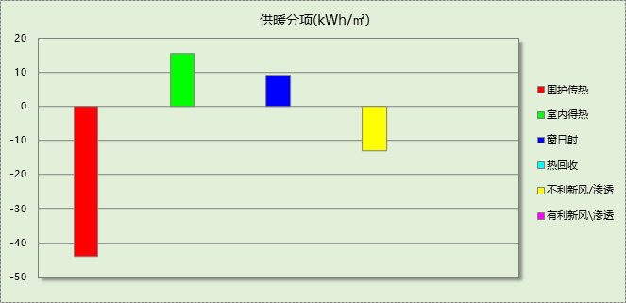
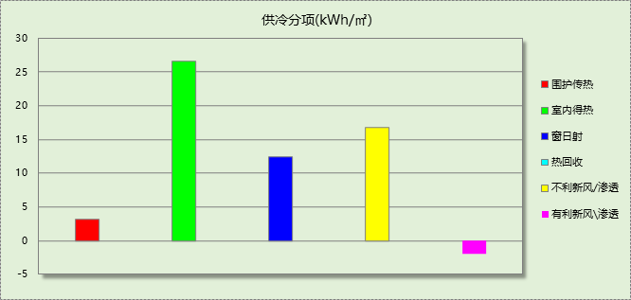

逐月负荷表
月份 | 供暖(kWh) | 供冷(kWh) | 热负荷  峰值(kW) | 热负荷  峰值时刻 | 冷负荷  峰值(kW) | 冷负荷  峰值时刻
1月 | 29185 | 0 | 342.589 | 1月2日8时 | 0.000 | --
2月 | 24545 | 0 | 365.114 | 2月4日8时 | 0.000 | --
3月 | 24730 | 391 | 344.984 | 3月4日8时 | 66.636 | 3月15日13时
4月 | 9857 | 998 | 254.235 | 4月1日8时 | 68.099 | 4月30日16时
5月 | 1618 | 8493 | 62.795 | 5月2日8时 | 153.828 | 5月10日17时
6月 | 110 | 16909 | 36.858 | 6月10日8时 | 191.663 | 6月6日14时
7月 | 0 | 51562 | 0.000 | -- | 299.744 | 7月11日16时
8月 | 0 | 60309 | 0.000 | -- | 332.756 | 8月5日14时
9月 | 0 | 31573 | 0.000 | -- | 273.999 | 9月4日15时
10月 | 3 | 14204 | 2.119 | 10月28日8时 | 264.550 | 10月4日13时
11月 | 906 | 4313 | 80.982 | 11月25日8时 | 110.885 | 11月1日14时
12月 | 16243 | 38 | 264.755 | 12月9日8时 | 6.489 | 12月27日16时
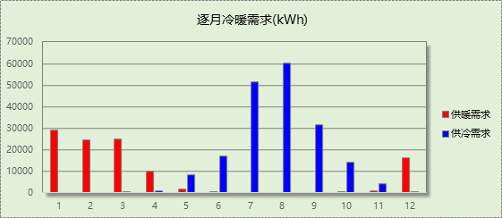
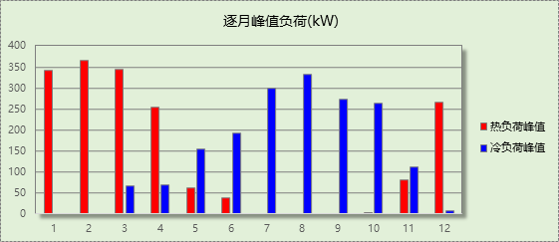

逐月电耗
注:供冷供暖为冷热源及输配水泵电耗，热水为扣减太阳能后电耗，所有数据单位kWh/㎡。
月 | 供冷 | 供暖 | 空调风机 | 照明 | 插座设备 | 排风机 | 电梯 | 热水
1 | 0.00 | 2.20 | 0.32 | 1.06 | － | － | － | －
2 | 0.00 | 1.85 | 0.24 | 0.82 | － | － | － | －
3 | 0.03 | 1.87 | 0.30 | 1.01 | － | － | － | －
4 | 0.08 | 0.74 | 0.30 | 1.01 | － | － | － | －
5 | 0.64 | 0.12 | 0.32 | 1.06 | － | － | － | －
6 | 1.28 | 0.01 | 0.27 | 0.92 | － | － | － | －
7 | 3.89 | 0.00 | 0.33 | 1.11 | － | － | － | －
8 | 4.55 | 0.00 | 0.32 | 1.06 | － | － | － | －
9 | 2.38 | 0.00 | 0.29 | 0.97 | － | － | － | －
10 | 1.07 | 0.00 | 0.29 | 0.97 | － | － | － | －
11 | 0.33 | 0.07 | 0.30 | 1.01 | － | － | － | －
12 | 0.00 | 1.23 | 0.32 | 1.06 | － | － | － | －
合计 | 14.25 | 8.09 | 3.59 | 12.08 | － | － | － | －

参照建筑

房间类型

房间参数表
房间类型 | 空调  温度℃ | 供暖  温度℃ | 新风量 | 渗透风  换气次数 | 人员密度 | 照明功率  密度 | 电器设备  功率
文创商店 | 26 | 18 | 14(m³/h.人) | 0(次/h) | 2.5(㎡/人) | 9(W/㎡) | 15(W/㎡)
卫生间 | 28 | 18 | 20(m³/h.人) | 0(次/h) | 20(㎡/人) | 6(W/㎡) | 15(W/㎡)
展览厅 | 26 | 20 | 30(m³/h.人) | 0(次/h) | 8(㎡/人) | 9(W/㎡) | 15(W/㎡)
空房间 | － | － | 0(m³/h.人) | 0(次/h) | 0(人) | 0(W/㎡) | 0(W/㎡)
设备间 | － | － | 0(次/h) | 0(次/h) | 0(人) | 6(W/㎡) | 15(W/㎡)
走廊 | 26 | 16 | 20(m³/h.人) | 0(次/h) | 50(㎡/人) | 5(W/㎡) | 15(W/㎡)

作息时间表
同设计建筑

系统类型
系统编号 | 系统类型 | 面积(㎡) | 包含的房间
自动 | 多联式空调(热泵)机组 | 同设计建筑 | 同设计建筑

制冷系统

供暖系统

照明
房间类型 | 单位面积电耗  (kWh/㎡) | 房间数量 | 房间合计面积  (㎡) | 合计电耗  (kWh)
总计 |  |  |  | 0

负荷分项统计
分类 | 围护传热 | 室内得热 | 窗日射 | 不利  新风/渗透 | 有利  新风/渗透 | 热回收 | 合计
供暖(kWh/㎡) | 0.00 | 0.00 | 0.00 | 0.00 | — | 0.00 | 0.00
供冷(kWh/㎡) | 0.00 | 0.00 | 0.00 | 0.00 | 0.00 | 0.00 | 0.00
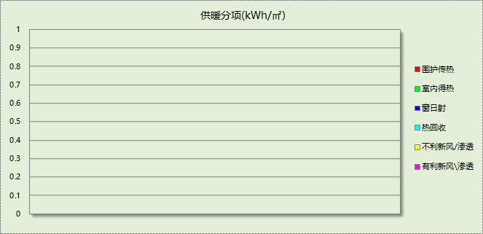
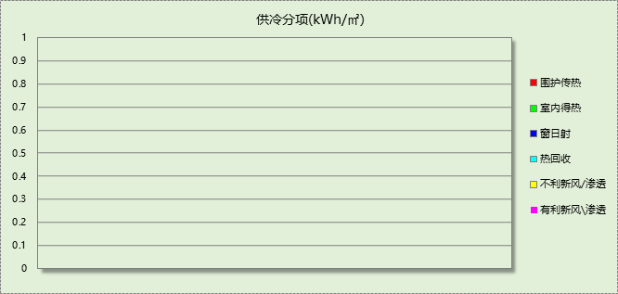

逐月负荷表
月份 | 供暖(kWh) | 供冷(kWh) | 热负荷  峰值(kW) | 热负荷  峰值时刻 | 冷负荷  峰值(kW) | 冷负荷  峰值时刻
1月 | 0 | 0 | 0.000 | -- | 0.000 | --
2月 | 0 | 0 | 0.000 | -- | 0.000 | --
3月 | 0 | 0 | 0.000 | -- | 0.000 | --
4月 | 0 | 0 | 0.000 | -- | 0.000 | --
5月 | 0 | 0 | 0.000 | -- | 0.000 | --
6月 | 0 | 0 | 0.000 | -- | 0.000 | --
7月 | 0 | 0 | 0.000 | -- | 0.000 | --
8月 | 0 | 0 | 0.000 | -- | 0.000 | --
9月 | 0 | 0 | 0.000 | -- | 0.000 | --
10月 | 0 | 0 | 0.000 | -- | 0.000 | --
11月 | 0 | 0 | 0.000 | -- | 0.000 | --
12月 | 0 | 0 | 0.000 | -- | 0.000 | --
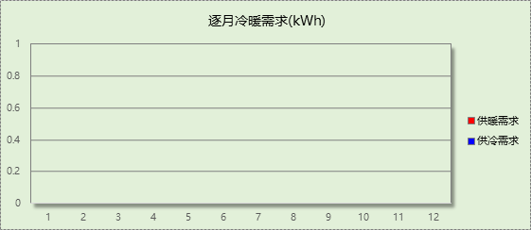
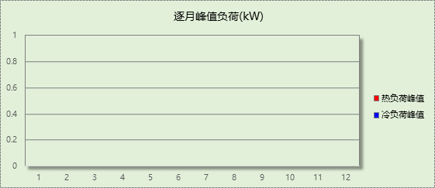

逐月电耗
注:供冷供暖为冷热源及输配水泵电耗，热水为扣减太阳能后电耗，所有数据单位kWh/㎡。

计算结果
能耗分类 | 能耗子类 | 设计建筑  (kWh/㎡) | 参照建筑  (kWh/㎡) | 节能率  （%）
建筑负荷 | 耗冷量 | 56.99 | 0.00 | －
建筑负荷 | 耗热量 | 32.36 | 0.00 | －
建筑负荷 | 冷热合计 | 89.35 | 0.00 | －
热回收负荷 | 供冷 | 0.00 | －
热回收负荷 | 供暖 | 0.00 | －
热回收负荷 | 冷热合计 | 0.00 | －
供冷电耗 | 中央冷源 | 0.00 | 0.00 | -
供冷电耗 | 冷却水泵 | 0.00 | 0.00 | -
供冷电耗 | 冷冻水泵 | 0.00 | 0.00 | -
供冷电耗 | 冷却塔 | 0.00 | 0.00 | -
供冷电耗 | 多联机/单元式空调 | 14.25 | 0.00 | -
供冷电耗 | 供冷合计 | 0.00 | 0.00 | -
供暖电耗 | 中央热源 | 0.00 | 0.00 | -
供暖电耗 | 热源侧水泵 | 0.00 | － | -
供暖电耗 | 供暖水泵 | 0.00 | 0.00 | -
供暖电耗 | 多联机/单元式热泵/壁挂炉 | 8.09 | 0.00 | -
供暖电耗 | 供暖合计 | 0.00 | 0.00 | -
空调风机电耗 | 独立新排风 | 3.59 | 0.00 | -
空调风机电耗 | 风机盘管 | 0.00 | 0.00 | -
空调风机电耗 | 全空气系统 | 0.00 | 0.00 | -
空调风机电耗 | 风机合计 | 3.59 | 0.00 | -
采暖空调电耗 |  | 0.00 | 0.00 | -
照明电耗 |  | 12.08 | 0.00 | -
建筑综合电耗 |  | 0.00 | 0.00 | -

绿色建筑性能评估得分
标准条文 | 得分评价 | 节能率 | 得分
7.2.8 采取措施降低建筑能耗 | 建筑设计能耗相比现行强制性工程建设规范《建筑节能与可再生能源利用通用规范》GB 55015降低5%，得6分；降低10%，得8分；降低15%，得10分。 | 0.00% | 0
标准依据 | 《绿色建筑评价标准》GB/T 50378-2019（2024年版）

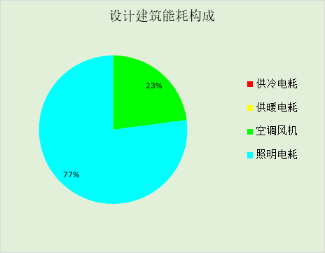
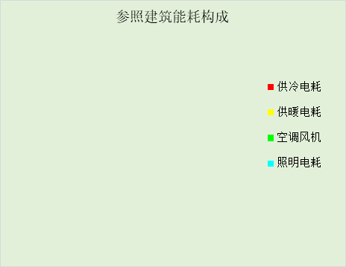
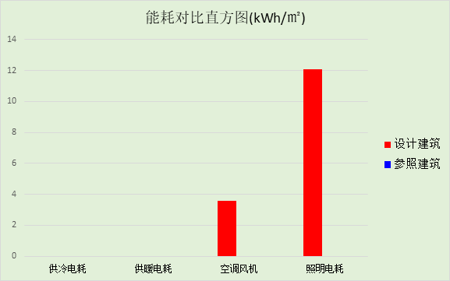

附录

工作日/节假日人员逐时在室率(%)

房间类型 | 1 | 2 | 3 | 4 | 5 | 6 | 7 | 8 | 9 | 10 | 11 | 12 | 13 | 14 | 15 | 16 | 17 | 18 | 19 | 20 | 21 | 22 | 23 | 24
办公-会议室 | 0 | 0 | 0 | 0 | 0 | 0 | 10 | 50 | 95 | 95 | 95 | 80 | 80 | 95 | 95 | 95 | 95 | 30 | 30 | 0 | 0 | 0 | 0 | 0
办公-会议室 | 0 | 0 | 0 | 0 | 0 | 0 | 0 | 0 | 0 | 0 | 0 | 0 | 0 | 0 | 0 | 0 | 0 | 0 | 0 | 0 | 0 | 0 | 0 | 0
办公-卫生间 | 0 | 0 | 0 | 0 | 0 | 0 | 10 | 50 | 100 | 100 | 100 | 30 | 100 | 100 | 100 | 100 | 50 | 20 | 10 | 0 | 0 | 0 | 0 | 0
办公-卫生间 | 0 | 0 | 0 | 0 | 0 | 0 | 0 | 20 | 45 | 0 | 0 | 0 | 0 | 0 | 0 | 0 | 0 | 0 | 0 | 0 | 0 | 0 | 0 | 0
办公-普通办公室 | 0 | 0 | 0 | 0 | 0 | 0 | 10 | 50 | 100 | 100 | 100 | 30 | 100 | 100 | 100 | 100 | 50 | 20 | 10 | 0 | 0 | 0 | 0 | 0
办公-普通办公室 | 0 | 0 | 0 | 0 | 0 | 0 | 0 | 20 | 45 | 0 | 0 | 0 | 0 | 0 | 0 | 0 | 0 | 0 | 0 | 0 | 0 | 0 | 0 | 0
办公-空房间 | 0 | 0 | 0 | 0 | 0 | 0 | 0 | 20 | 50 | 80 | 80 | 80 | 80 | 80 | 80 | 80 | 80 | 80 | 80 | 70 | 50 | 0 | 0 | 0
办公-空房间 | 0 | 0 | 0 | 0 | 0 | 0 | 0 | 20 | 50 | 80 | 80 | 80 | 80 | 80 | 80 | 80 | 80 | 80 | 80 | 70 | 50 | 0 | 0 | 0
办公-设备间 | 0 | 0 | 0 | 0 | 0 | 0 | 0 | 0 | 0 | 0 | 0 | 0 | 0 | 0 | 0 | 0 | 0 | 0 | 0 | 0 | 0 | 0 | 0 | 0
办公-设备间 | 0 | 0 | 0 | 0 | 0 | 0 | 0 | 0 | 0 | 0 | 0 | 0 | 0 | 0 | 0 | 0 | 0 | 0 | 0 | 0 | 0 | 0 | 0 | 0
办公-走廊 | 0 | 0 | 0 | 0 | 0 | 0 | 10 | 50 | 95 | 95 | 95 | 80 | 80 | 95 | 95 | 95 | 95 | 30 | 30 | 0 | 0 | 0 | 0 | 0
办公-走廊 | 0 | 0 | 0 | 0 | 0 | 0 | 0 | 0 | 0 | 0 | 0 | 0 | 0 | 0 | 0 | 0 | 0 | 0 | 0 | 0 | 0 | 0 | 0 | 0

注：上行：工作日；下行：节假日

工作日/节假日照明开关时间表(%)

房间类型 | 1 | 2 | 3 | 4 | 5 | 6 | 7 | 8 | 9 | 10 | 11 | 12 | 13 | 14 | 15 | 16 | 17 | 18 | 19 | 20 | 21 | 22 | 23 | 24
办公-会议室 | 0 | 0 | 0 | 0 | 0 | 0 | 10 | 50 | 95 | 95 | 95 | 80 | 80 | 95 | 95 | 95 | 95 | 30 | 30 | 0 | 0 | 0 | 0 | 0
办公-会议室 | 0 | 0 | 0 | 0 | 0 | 0 | 0 | 0 | 0 | 0 | 0 | 0 | 0 | 0 | 0 | 0 | 0 | 0 | 0 | 0 | 0 | 0 | 0 | 0
办公-卫生间 | 10 | 10 | 10 | 10 | 10 | 10 | 10 | 36 | 62 | 56 | 54 | 43 | 53 | 55 | 58 | 67 | 40 | 18 | 10 | 10 | 10 | 10 | 10 | 10
办公-卫生间 | 0 | 0 | 0 | 0 | 0 | 0 | 0 | 0 | 0 | 0 | 0 | 0 | 0 | 0 | 0 | 0 | 0 | 0 | 0 | 0 | 0 | 0 | 0 | 0
办公-普通办公室 | 10 | 10 | 10 | 10 | 10 | 10 | 10 | 36 | 62 | 56 | 54 | 43 | 53 | 55 | 58 | 67 | 40 | 18 | 10 | 10 | 10 | 10 | 10 | 10
办公-普通办公室 | 0 | 0 | 0 | 0 | 0 | 0 | 0 | 0 | 0 | 0 | 0 | 0 | 0 | 0 | 0 | 0 | 0 | 0 | 0 | 0 | 0 | 0 | 0 | 0
办公-空房间 | 10 | 10 | 10 | 10 | 10 | 10 | 10 | 50 | 60 | 60 | 60 | 60 | 60 | 60 | 60 | 60 | 80 | 90 | 100 | 100 | 100 | 10 | 10 | 10
办公-空房间 | 10 | 10 | 10 | 10 | 10 | 10 | 10 | 50 | 60 | 60 | 60 | 60 | 60 | 60 | 60 | 60 | 80 | 90 | 100 | 100 | 100 | 10 | 10 | 10
办公-设备间 | 100 | 100 | 100 | 100 | 100 | 100 | 100 | 100 | 100 | 100 | 100 | 100 | 100 | 100 | 100 | 100 | 100 | 100 | 100 | 100 | 100 | 100 | 100 | 100
办公-设备间 | 0 | 0 | 0 | 0 | 0 | 0 | 0 | 0 | 0 | 0 | 0 | 0 | 0 | 0 | 0 | 0 | 0 | 0 | 0 | 0 | 0 | 0 | 0 | 0
办公-走廊 | 0 | 0 | 0 | 0 | 0 | 0 | 10 | 50 | 95 | 95 | 95 | 80 | 80 | 95 | 95 | 95 | 95 | 30 | 30 | 0 | 0 | 0 | 0 | 0
办公-走廊 | 0 | 0 | 0 | 0 | 0 | 0 | 0 | 0 | 0 | 0 | 0 | 0 | 0 | 0 | 0 | 0 | 0 | 0 | 0 | 0 | 0 | 0 | 0 | 0

注：上行：工作日；下行：节假日

工作日/节假日设备逐时使用率(%)

房间类型 | 1 | 2 | 3 | 4 | 5 | 6 | 7 | 8 | 9 | 10 | 11 | 12 | 13 | 14 | 15 | 16 | 17 | 18 | 19 | 20 | 21 | 22 | 23 | 24
办公-会议室 | 0 | 0 | 0 | 0 | 0 | 0 | 10 | 50 | 95 | 95 | 95 | 50 | 50 | 95 | 95 | 95 | 95 | 30 | 30 | 0 | 0 | 0 | 0 | 0
办公-会议室 | 0 | 0 | 0 | 0 | 0 | 0 | 0 | 0 | 0 | 0 | 0 | 0 | 0 | 0 | 0 | 0 | 0 | 0 | 0 | 0 | 0 | 0 | 0 | 0
办公-卫生间 | 0 | 0 | 0 | 0 | 0 | 0 | 10 | 50 | 100 | 100 | 100 | 100 | 100 | 100 | 100 | 100 | 50 | 20 | 10 | 0 | 0 | 0 | 0 | 0
办公-卫生间 | 0 | 0 | 0 | 0 | 0 | 0 | 0 | 0 | 0 | 0 | 0 | 0 | 0 | 0 | 0 | 0 | 0 | 0 | 0 | 0 | 0 | 0 | 0 | 0
办公-普通办公室 | 0 | 0 | 0 | 0 | 0 | 0 | 10 | 50 | 100 | 100 | 100 | 100 | 100 | 100 | 100 | 100 | 50 | 20 | 10 | 0 | 0 | 0 | 0 | 0
办公-普通办公室 | 0 | 0 | 0 | 0 | 0 | 0 | 0 | 0 | 0 | 0 | 0 | 0 | 0 | 0 | 0 | 0 | 0 | 0 | 0 | 0 | 0 | 0 | 0 | 0
办公-空房间 | 0 | 0 | 0 | 0 | 0 | 0 | 0 | 30 | 50 | 80 | 80 | 80 | 80 | 80 | 80 | 80 | 80 | 80 | 80 | 70 | 50 | 0 | 0 | 0
办公-空房间 | 0 | 0 | 0 | 0 | 0 | 0 | 0 | 30 | 50 | 80 | 80 | 80 | 80 | 80 | 80 | 80 | 80 | 80 | 80 | 70 | 50 | 0 | 0 | 0
办公-设备间 | 100 | 100 | 100 | 100 | 100 | 100 | 100 | 100 | 100 | 100 | 100 | 100 | 100 | 100 | 100 | 100 | 100 | 100 | 100 | 100 | 100 | 100 | 100 | 100
办公-设备间 | 0 | 0 | 0 | 0 | 0 | 0 | 0 | 0 | 0 | 0 | 0 | 0 | 0 | 0 | 0 | 0 | 0 | 0 | 0 | 0 | 0 | 0 | 0 | 0
办公-走廊 | 0 | 0 | 0 | 0 | 0 | 0 | 10 | 50 | 95 | 95 | 95 | 50 | 50 | 95 | 95 | 95 | 95 | 30 | 30 | 0 | 0 | 0 | 0 | 0
办公-走廊 | 0 | 0 | 0 | 0 | 0 | 0 | 0 | 0 | 0 | 0 | 0 | 0 | 0 | 0 | 0 | 0 | 0 | 0 | 0 | 0 | 0 | 0 | 0 | 0

注：上行：工作日；下行：节假日

工作日/节假日空调系统运行时间表(1:开,0:关)

系统编号 | 1 | 2 | 3 | 4 | 5 | 6 | 7 | 8 | 9 | 10 | 11 | 12 | 13 | 14 | 15 | 16 | 17 | 18 | 19 | 20 | 21 | 22 | 23 | 24
自动 | 0 | 0 | 0 | 0 | 0 | 0 | 1 | 1 | 1 | 1 | 1 | 1 | 1 | 1 | 1 | 1 | 1 | 1 | 0 | 0 | 0 | 0 | 0 | 0
自动 | 0 | 0 | 0 | 0 | 0 | 0 | 0 | 0 | 0 | 0 | 0 | 0 | 0 | 0 | 0 | 0 | 0 | 0 | 0 | 0 | 0 | 0 | 0 | 0

注：上行：工作日；下行：节假日

工作日/节假日新风运行时间表(%)

系统编号 | 1 | 2 | 3 | 4 | 5 | 6 | 7 | 8 | 9 | 10 | 11 | 12 | 13 | 14 | 15 | 16 | 17 | 18 | 19 | 20 | 21 | 22 | 23 | 24
自动 | 0 | 0 | 0 | 0 | 0 | 0 | 100 | 100 | 100 | 100 | 100 | 100 | 100 | 100 | 100 | 100 | 100 | 100 | 0 | 0 | 0 | 0 | 0 | 0
自动 | 0 | 0 | 0 | 0 | 0 | 0 | 0 | 0 | 0 | 0 | 0 | 0 | 0 | 0 | 0 | 0 | 0 | 0 | 0 | 0 | 0 | 0 | 0 | 0

注：上行：工作日；下行：节假日

